



实验报告

实验名称: ArcGIS软件学习实验1
课程名称:精细农业
姓名与学号:
曾成宽 3240105591
何浩正 3240104563

指导老师:方慧

浙江大学“精细农业”课程组
2026年4月

任务1：ArcCatalog 使用入门
所需数据：emidalat，一个高程栅格（raster）文件，emidastrm.shp，一个河流shapefile（vector）。本任务对ArcGIS 中对数据集进行管理的应用程序ArcCatalog 进行介绍

1.连接到存储EX01 数据的文件夹，查看其包含的dataset
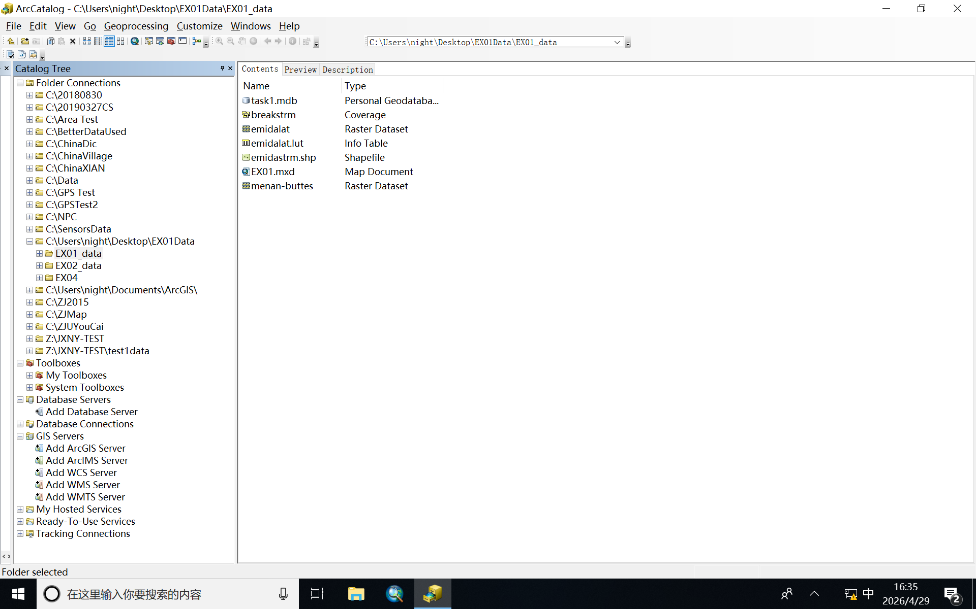

2.在Catalog 中单击emidalat，单击Preview tab 查看该高程栅格文件。
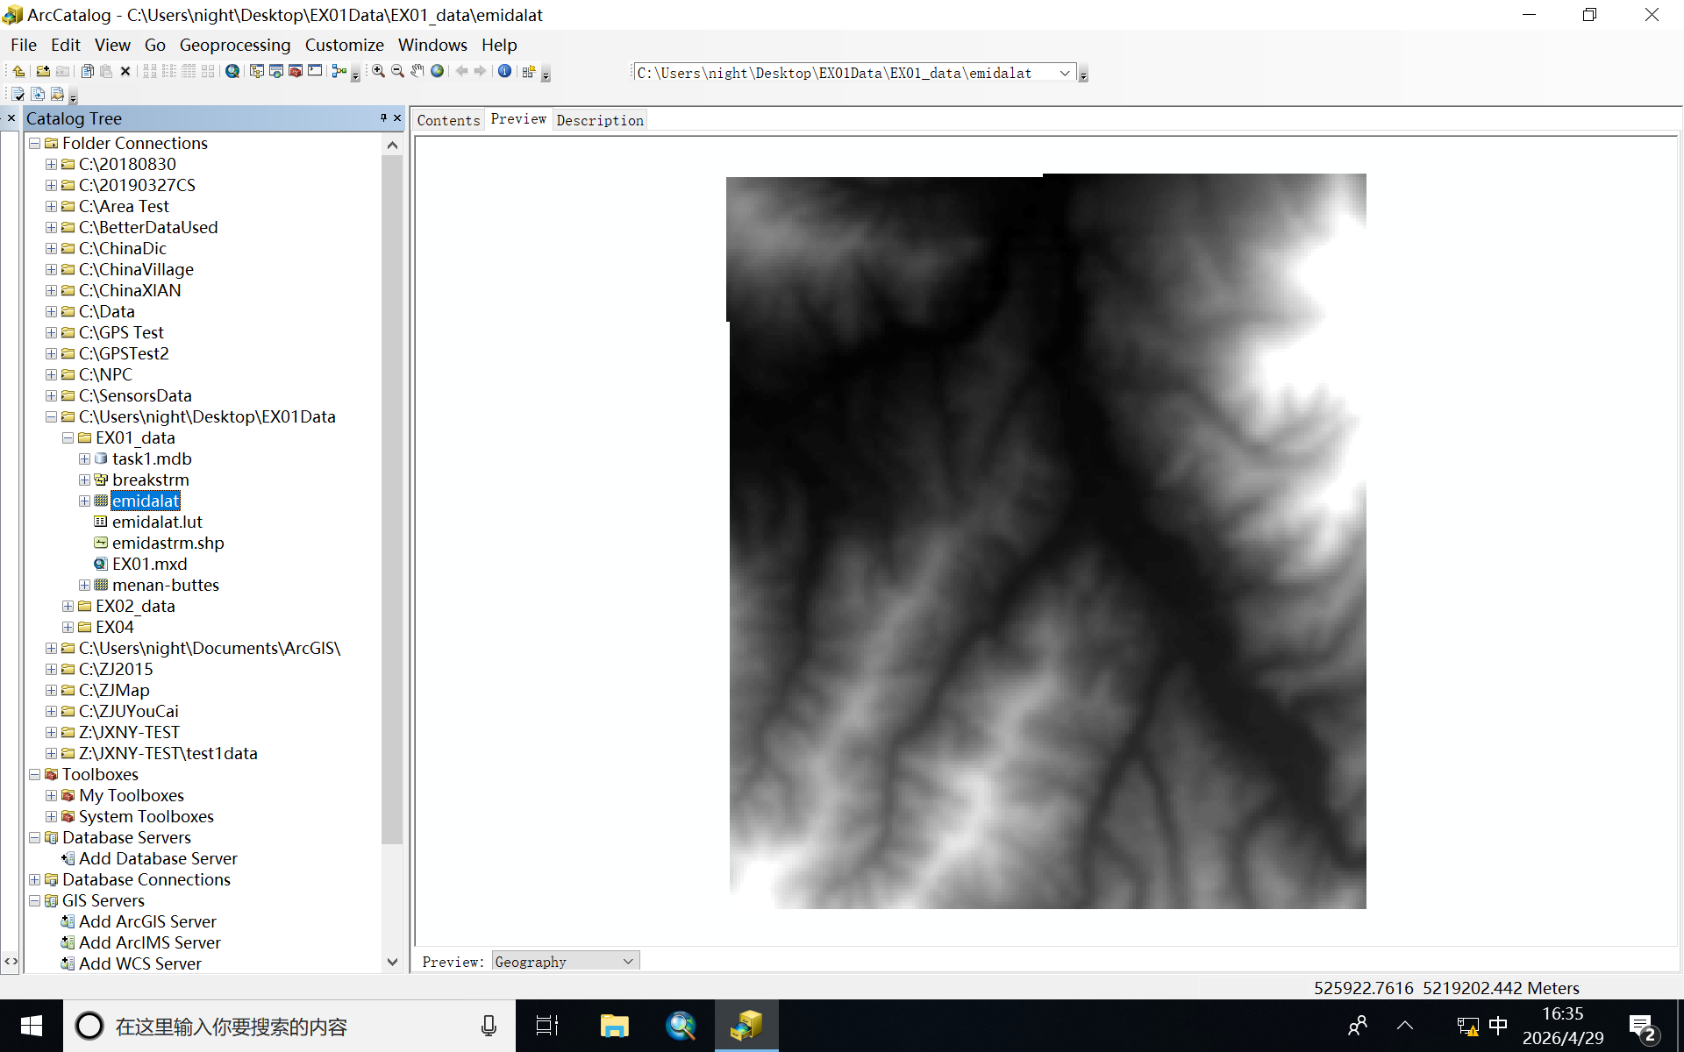

3.以查看emidastrm.shp 的geography 和 table
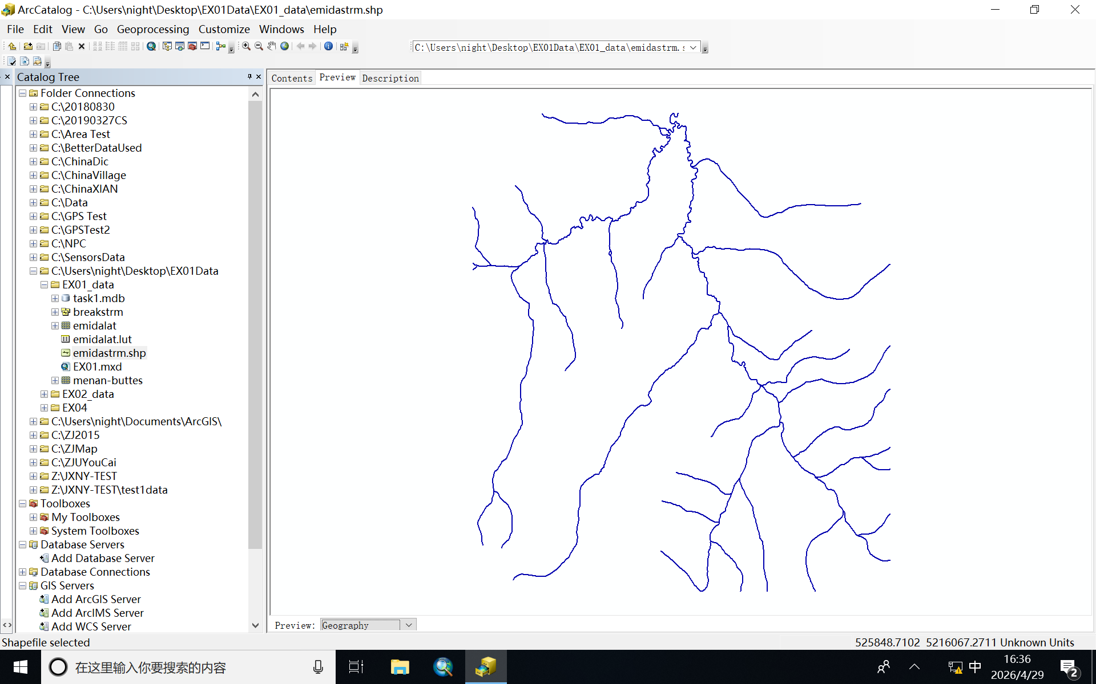

任务2：查看Coverage 和Shapefile 的数据文件结构

Coverage：arcgis的一种矢量数据格式（以二进制来存储组织），包含拓扑信息。其空间数据存储在二进制文件中，属性数据和拓扑数据存储在INFO表中。
Shapefile: 由存储空间的Shape文件、存储空间数据的dBase表、存储空间数据与属性数据关系的.shx文件。
所需数据：land.e00，一个ARC/INFO 的交换文件。
在任务2 中，利用交换文件land.e00 创建coverage 和shapefile。利用ArcCatalog 查看在以上两种数据结构基础上形成的data set，并且在Windows 资源管理器中查看其文件结构。

1.运行ArcCatalog，连接到EX02 数据文件夹。单击右键，在弹出的快捷菜单中选中ArcView 8x Tools，浏览到EX02 并选择land.e00 作为输入交换
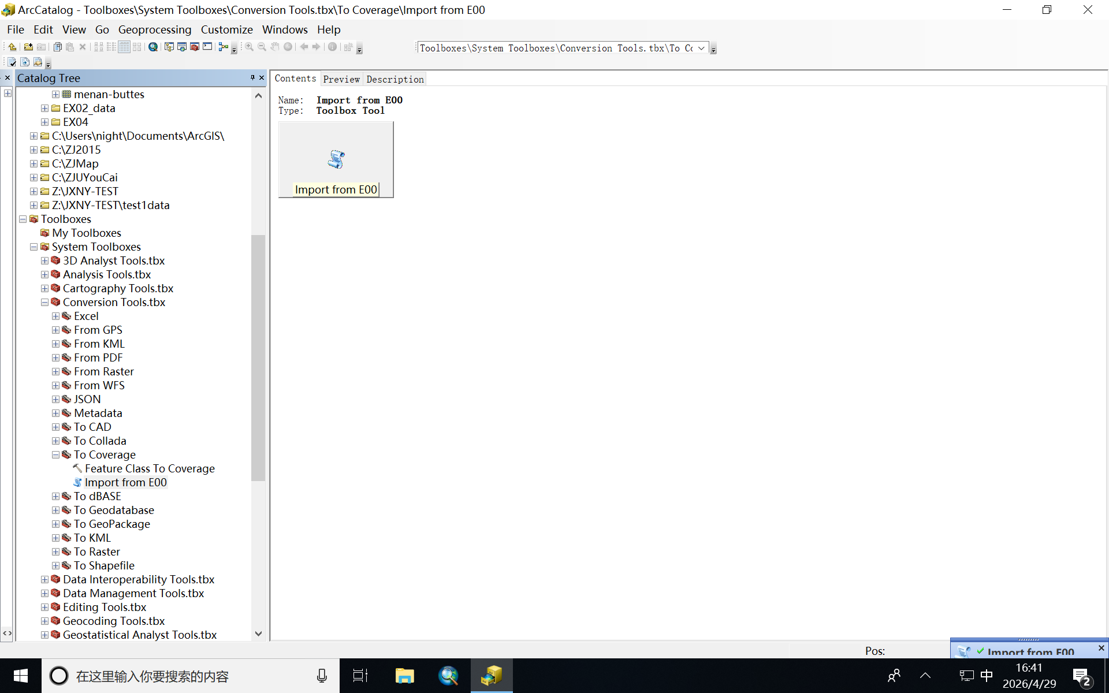
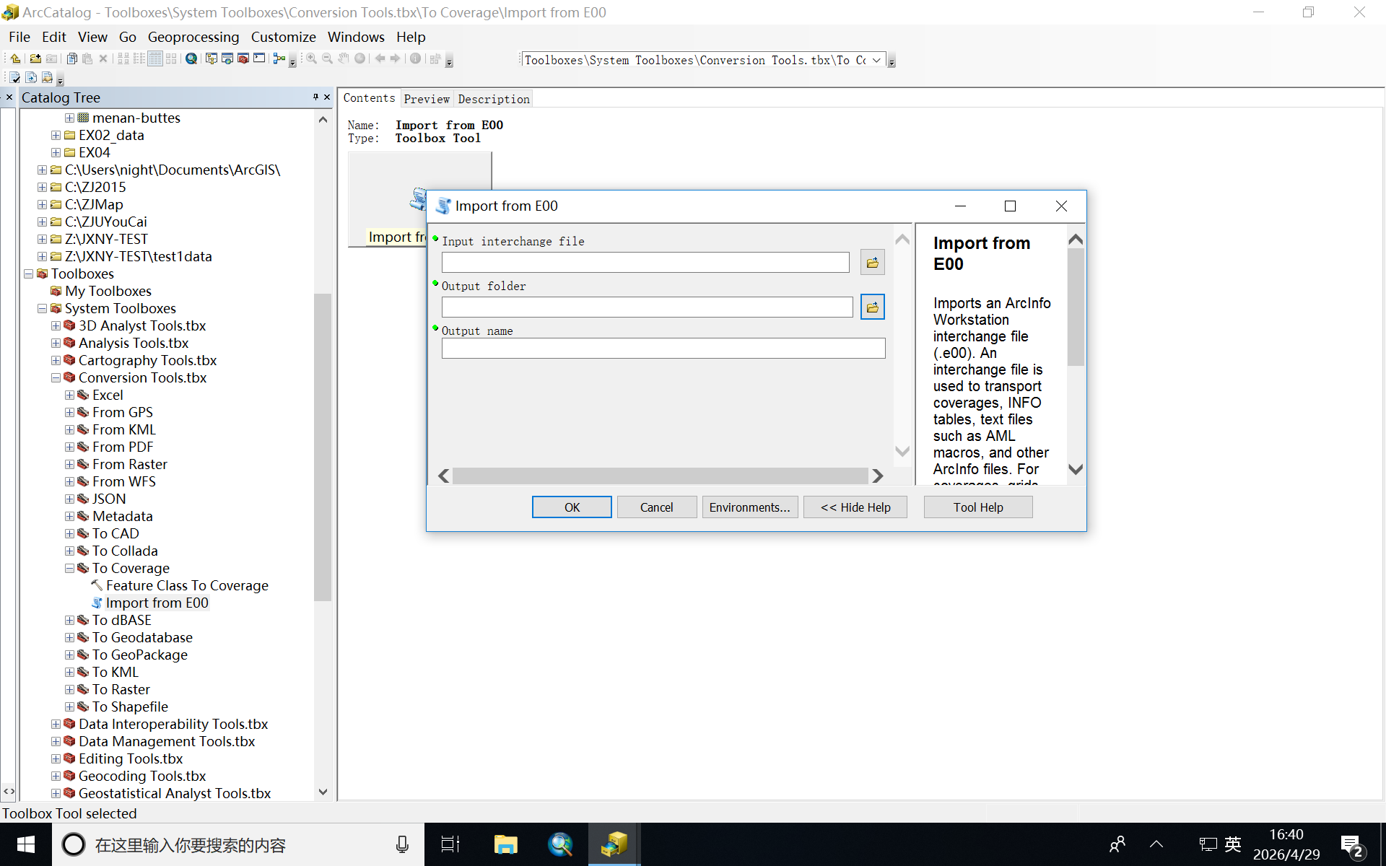

2.在ArcCatalog 的Catalog 中会出现名为land 的coverage。（若没有，请由ArcCatalog 中View 菜单选择Refresh。）单击目录树中的加号展开land，当前coverage 由四个feature class 构成， 分别为：arc、label、polygon 和tic。在预览页，可以通过在目录树中选择每一个feature class 对其进行预览。arc 代表线（弧段）；label 是每个多边形的标识点；polygon 即为多边形； tic 是land 所采用的控制点
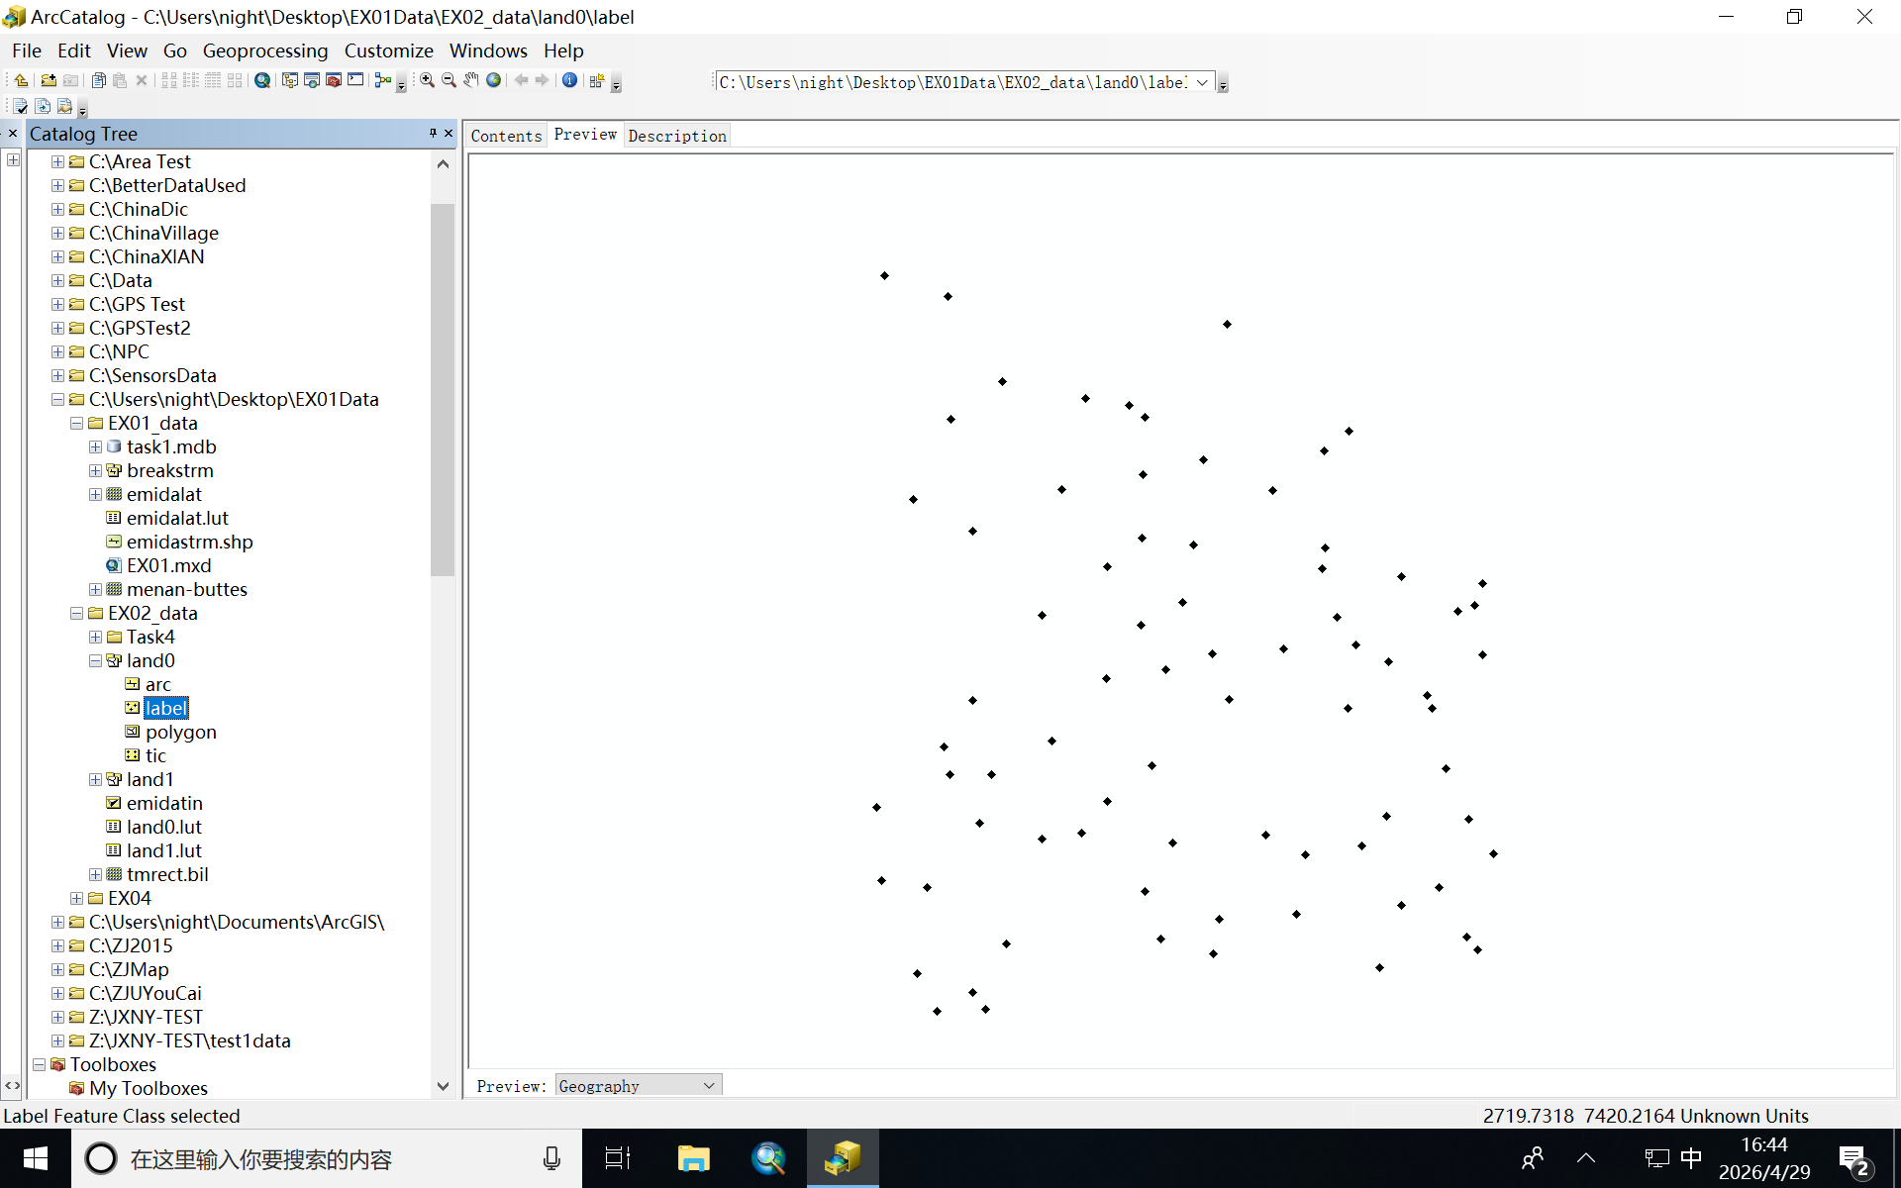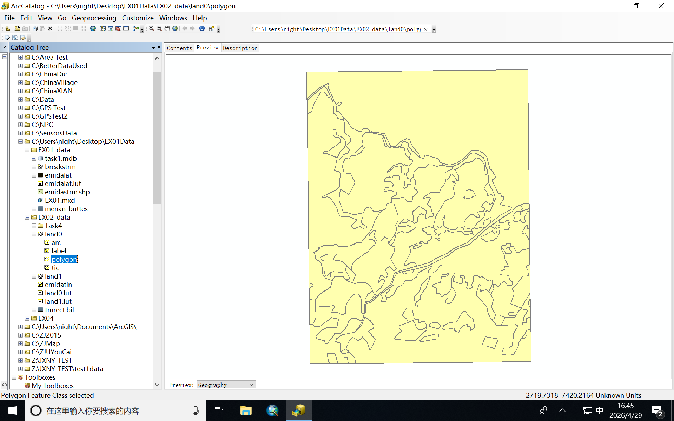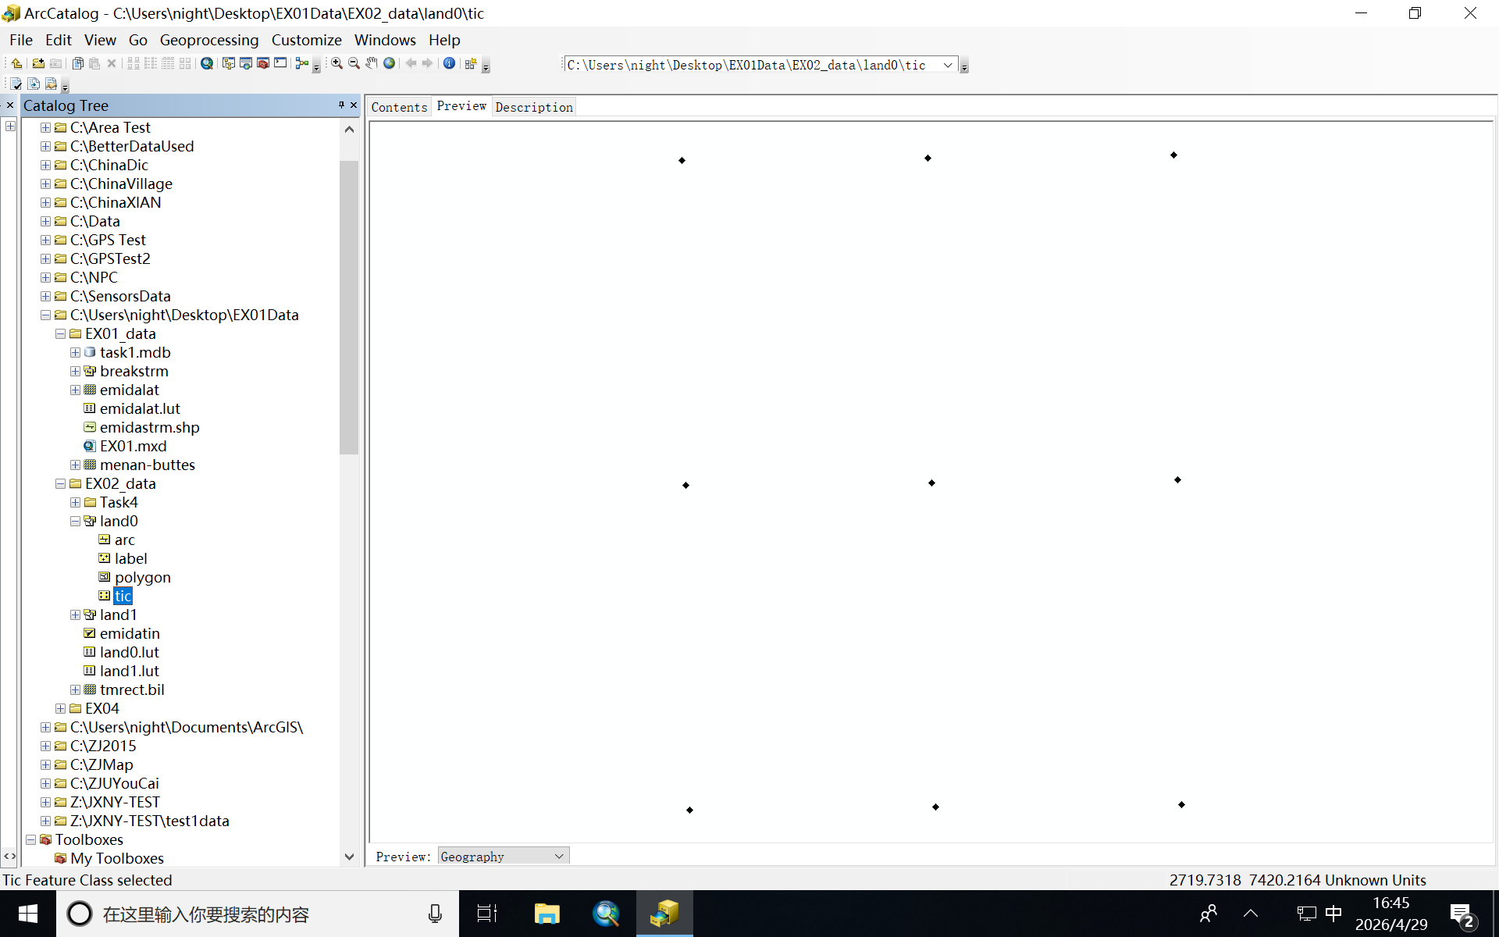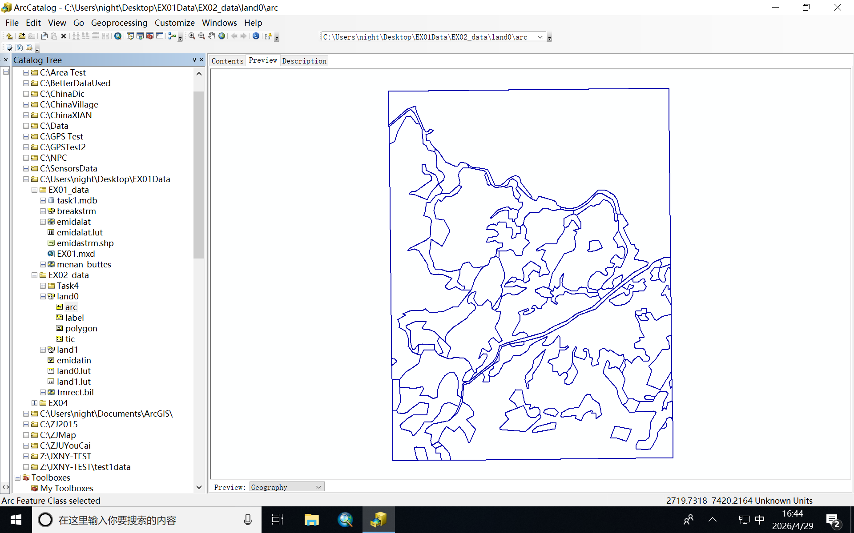

3.右键单击polygon 选择Properties，了解观察一下
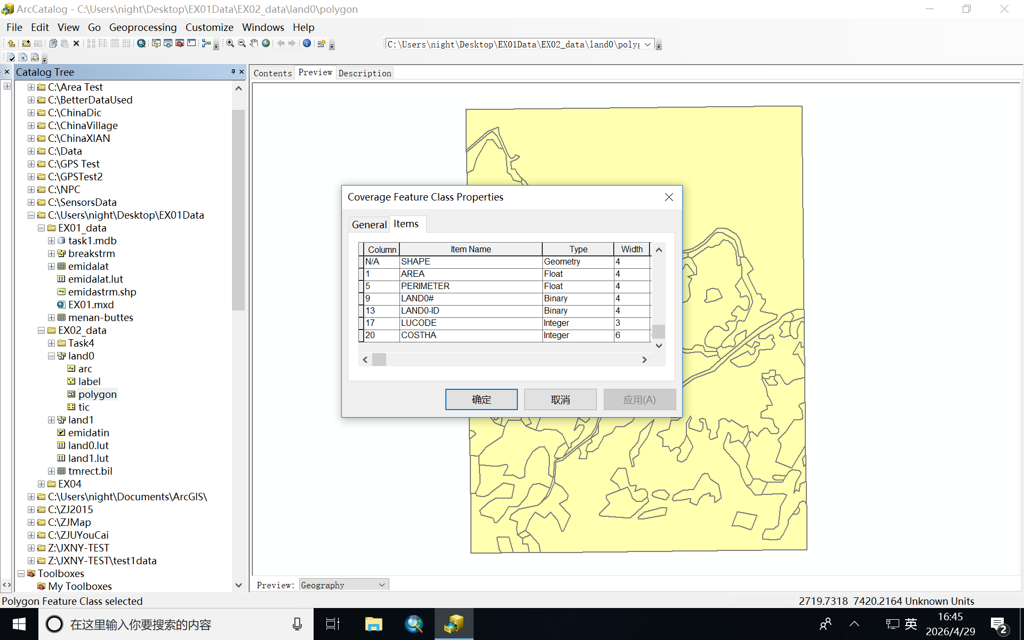

4.在EX02 文件夹下与land 相关的数据文件存放于两个文件夹中：land 和INFO。可以使用 windows的资源管理器进行查看
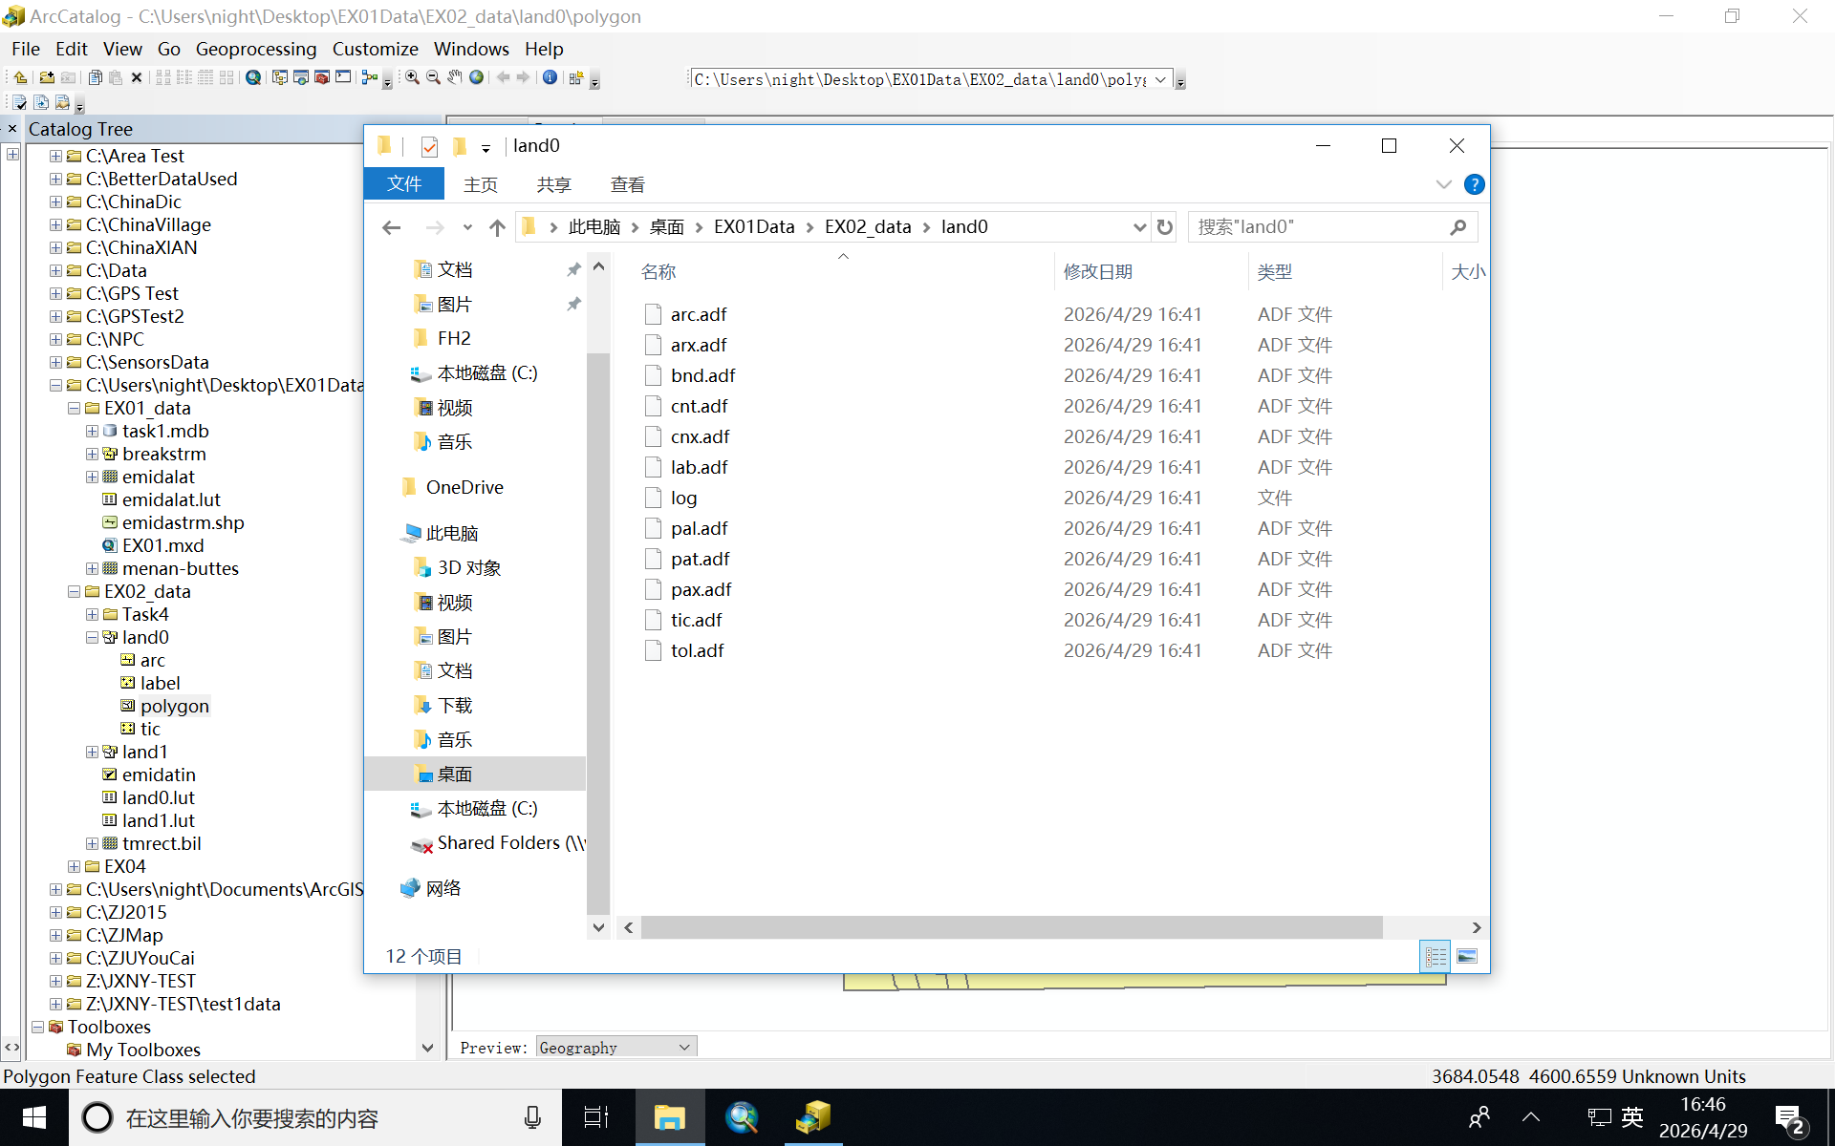

5.将land 转换为一个多边形shapefile
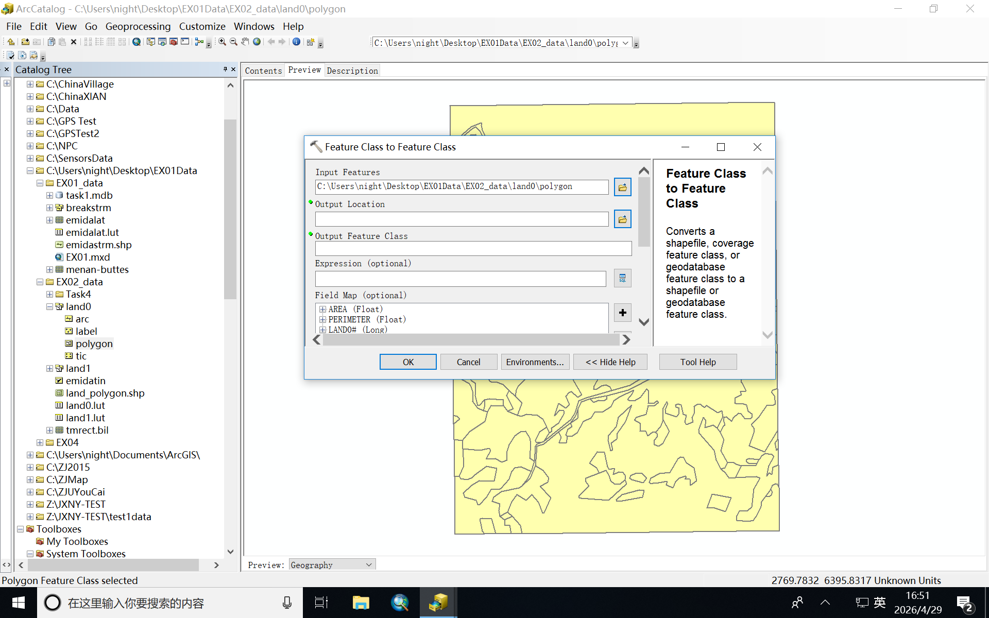

6.在Catalog 中右键单击land_polygon.shp，选择Properties
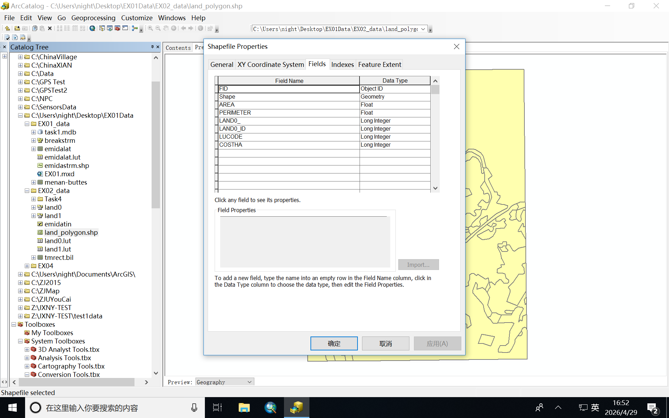

7.以使用Windows 资源管理器在EX02 查看这些文件

任务3：在ArcMap中作屏幕数字化
屏幕数字化在技术上与手扶跟踪数字化相似，所不同的是：①在数字化时用鼠标替代数字化
仪的游标。②屏幕数字化时，需要一个图层、shapefile或影像作为背景。③在数字化时需要
经常进行放大或者缩小操作。本任务要求从land_dig.shp中数字化几个多边形，并成为一个
新的shapefile。在此假设land_dig.shp是一幅与DRG或者DOQ类似的影像（在实际屏幕数字化任务中，背景底图一般为扫描后的地形图或者遥感、航测影像图，不会是矢量地图）。本任务要求将影像作为背景采用“free hand”模式数字化一个新的shapefile。

1.在ArcCatalog中连接到EX04，首先为数字化创建一个shapefile。在EX04上单击右键，指向New，然后选择shapefile。在下面的对话框中，输入trial1作为名称，选择要素类型
（Feature Type）为Polygon，然后点击编辑空间参考信息，由land_dig.shp中为trial1导入
坐标系统
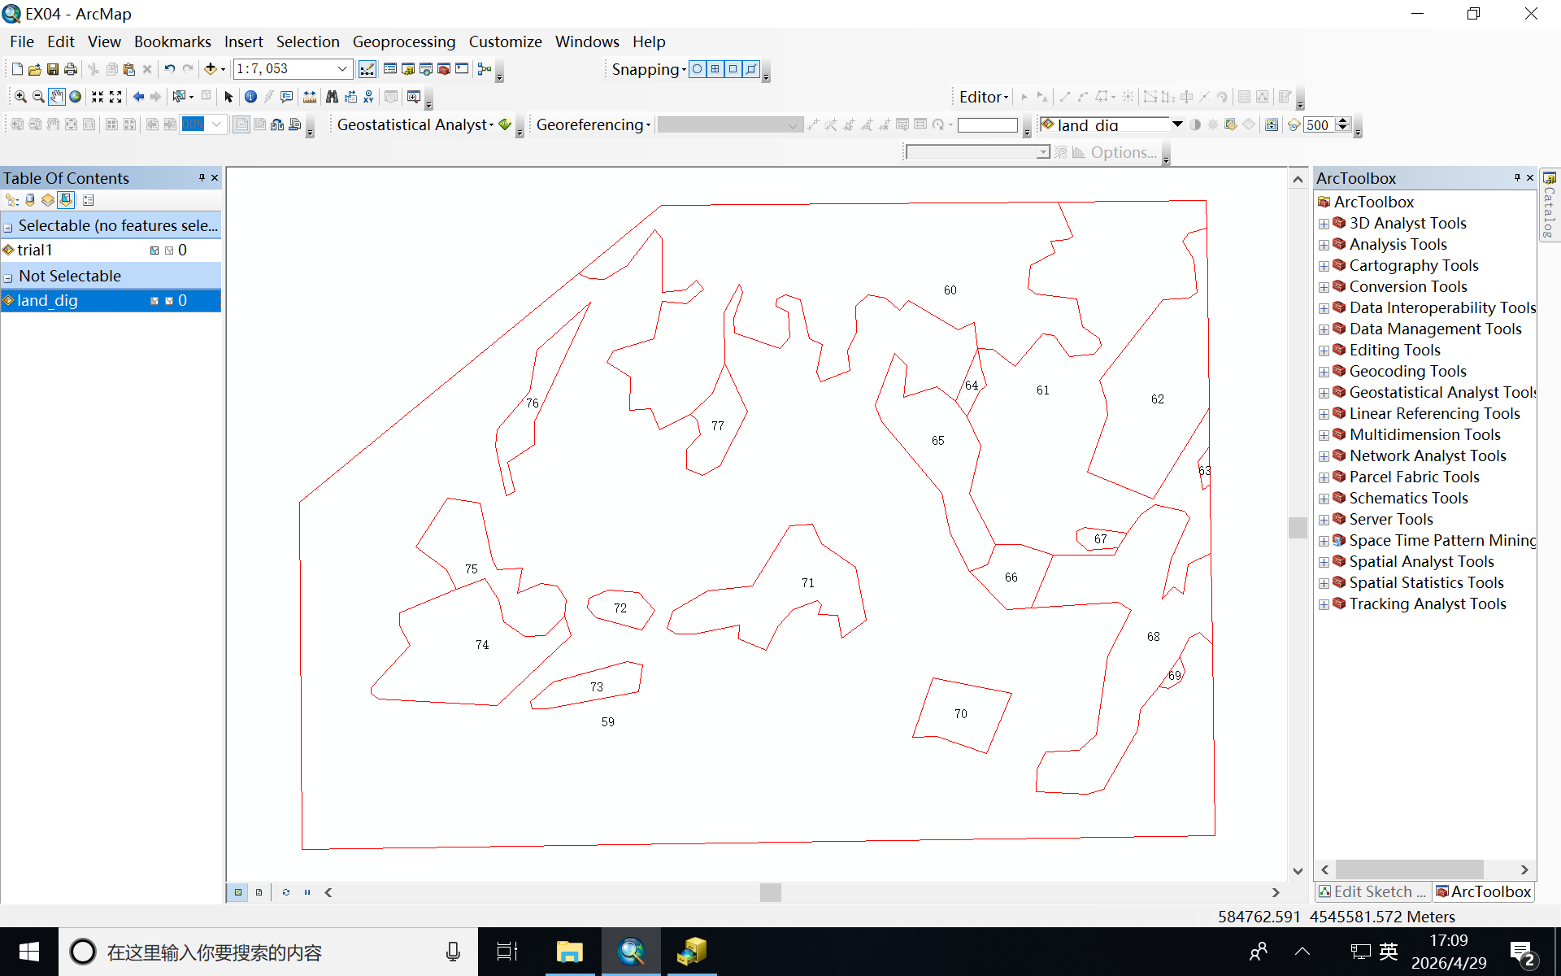

2.在ArcMap中打开将数据框命名为Task1，并保存文档为EX04.mxd。将trial1和
land_dig.shp添加到Task1。确保内容表中trial1位于land_dig.shp的上层。数字化之前需要
改变这两个shapefile的符号、设置可选择图层、设置数字化环境。为了让数字化更容易，
将land_dig.shp符号设置为红色并进行标注，trial1符号设置为黑色。在land_dig.shp右键
快捷菜单上选择Properties，在Symbology页，点击Symbol并将其修改为边线为红色的中
空符号，在Label页设置标注当前图层，在下拉列表中选择LAND_DIG_I作为标注字段（图
3.2）。单击确定关闭对话框。在内容表中点击trial1的符号，将其修改为边线为黑色的中
空符号
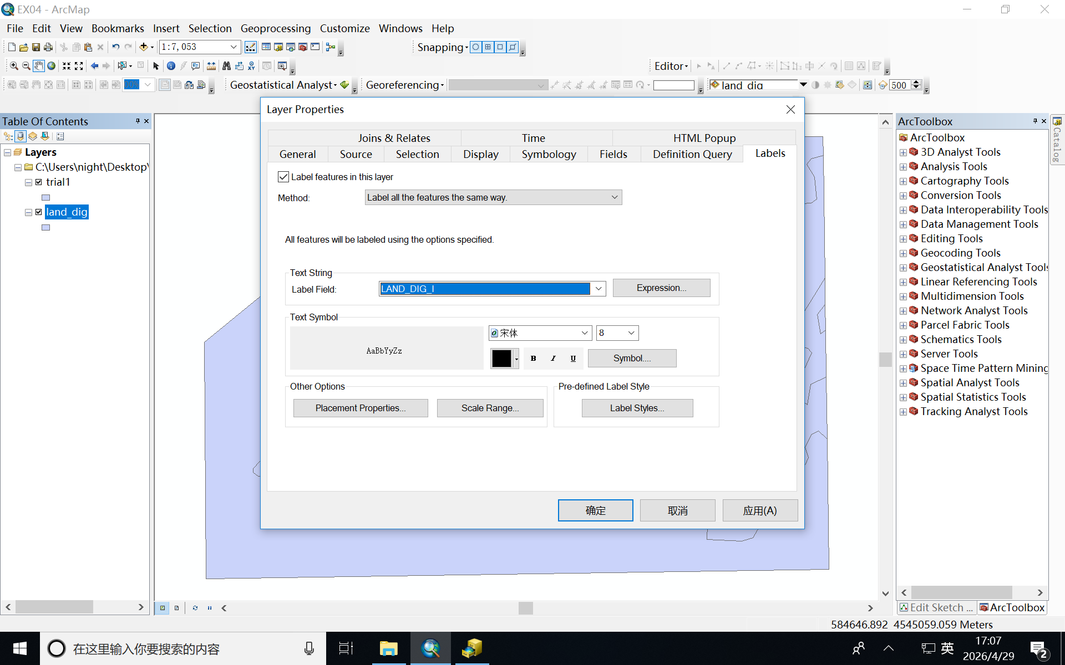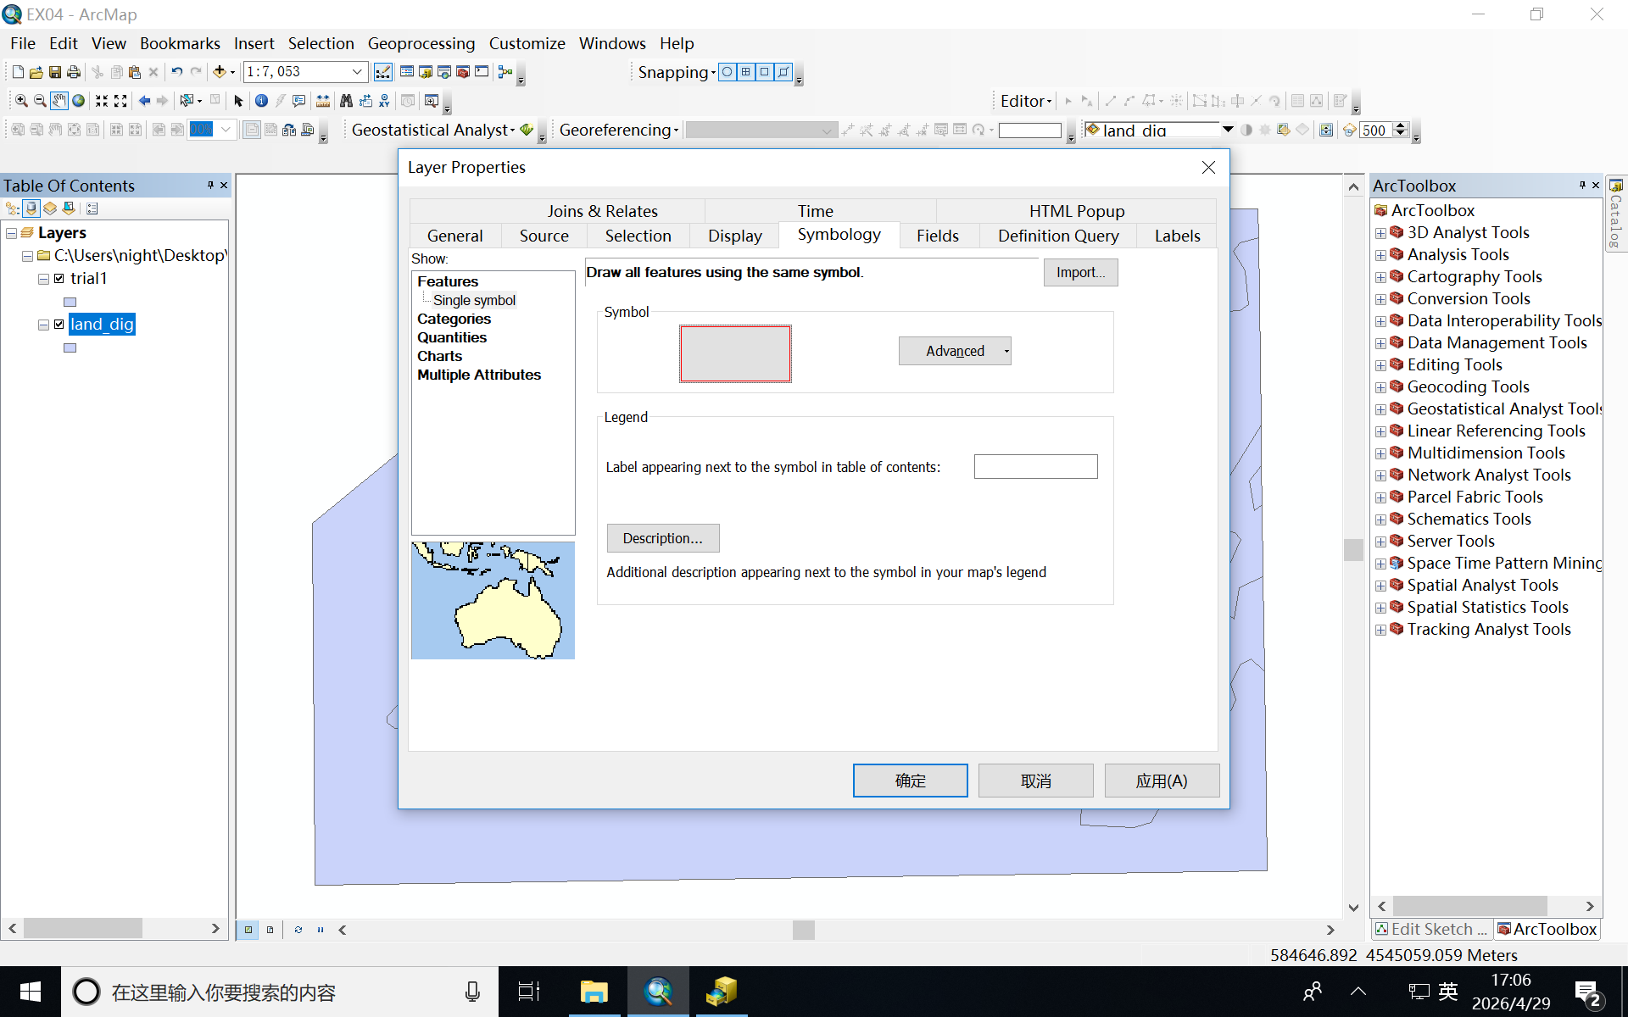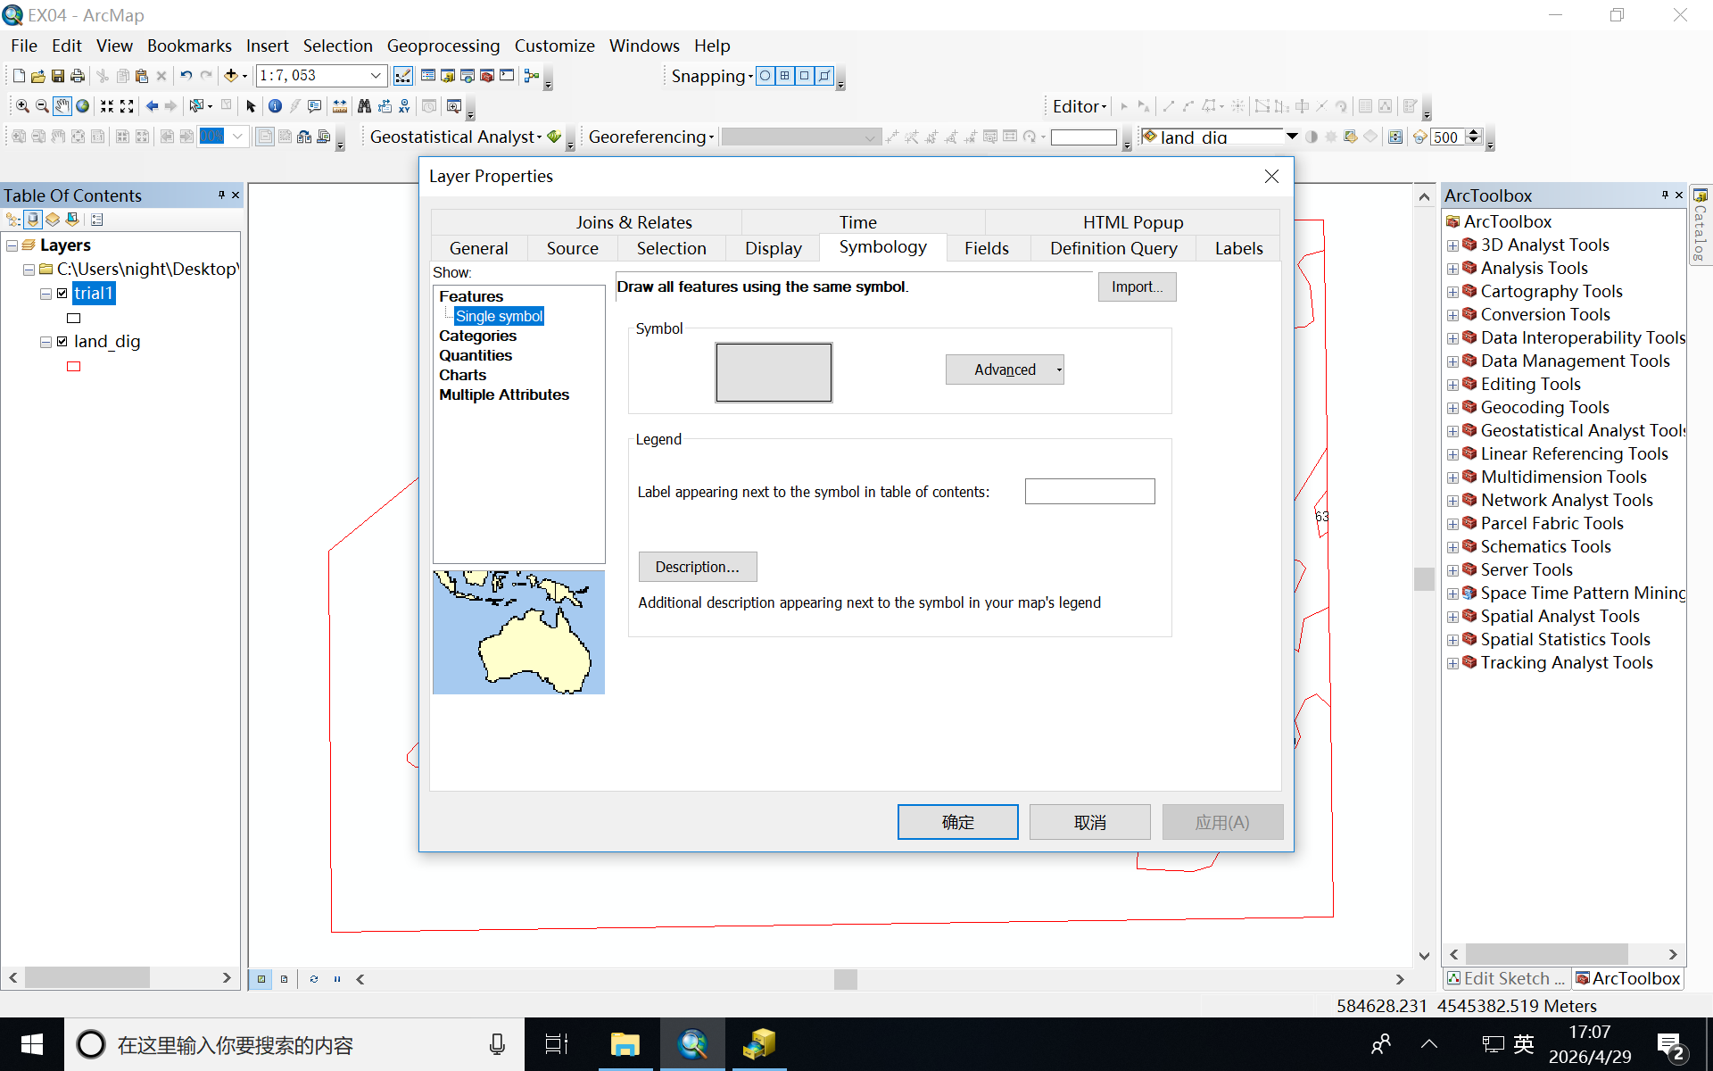

3.在TOC中点击Selection页，将land_dig置为未选中，这样确保在数字化的过程中只有trial1
可以被选择，而后转回到Display页
4.在Tool菜单中将Editor工具条打开（另一种方式是点击Editor Toolbar按钮），从Editor的下拉列表中选择开始编辑（Start Editing）。确认任务（Task）为新建要素（EditWindows—>Create Features），目标（Target）图层为trial1
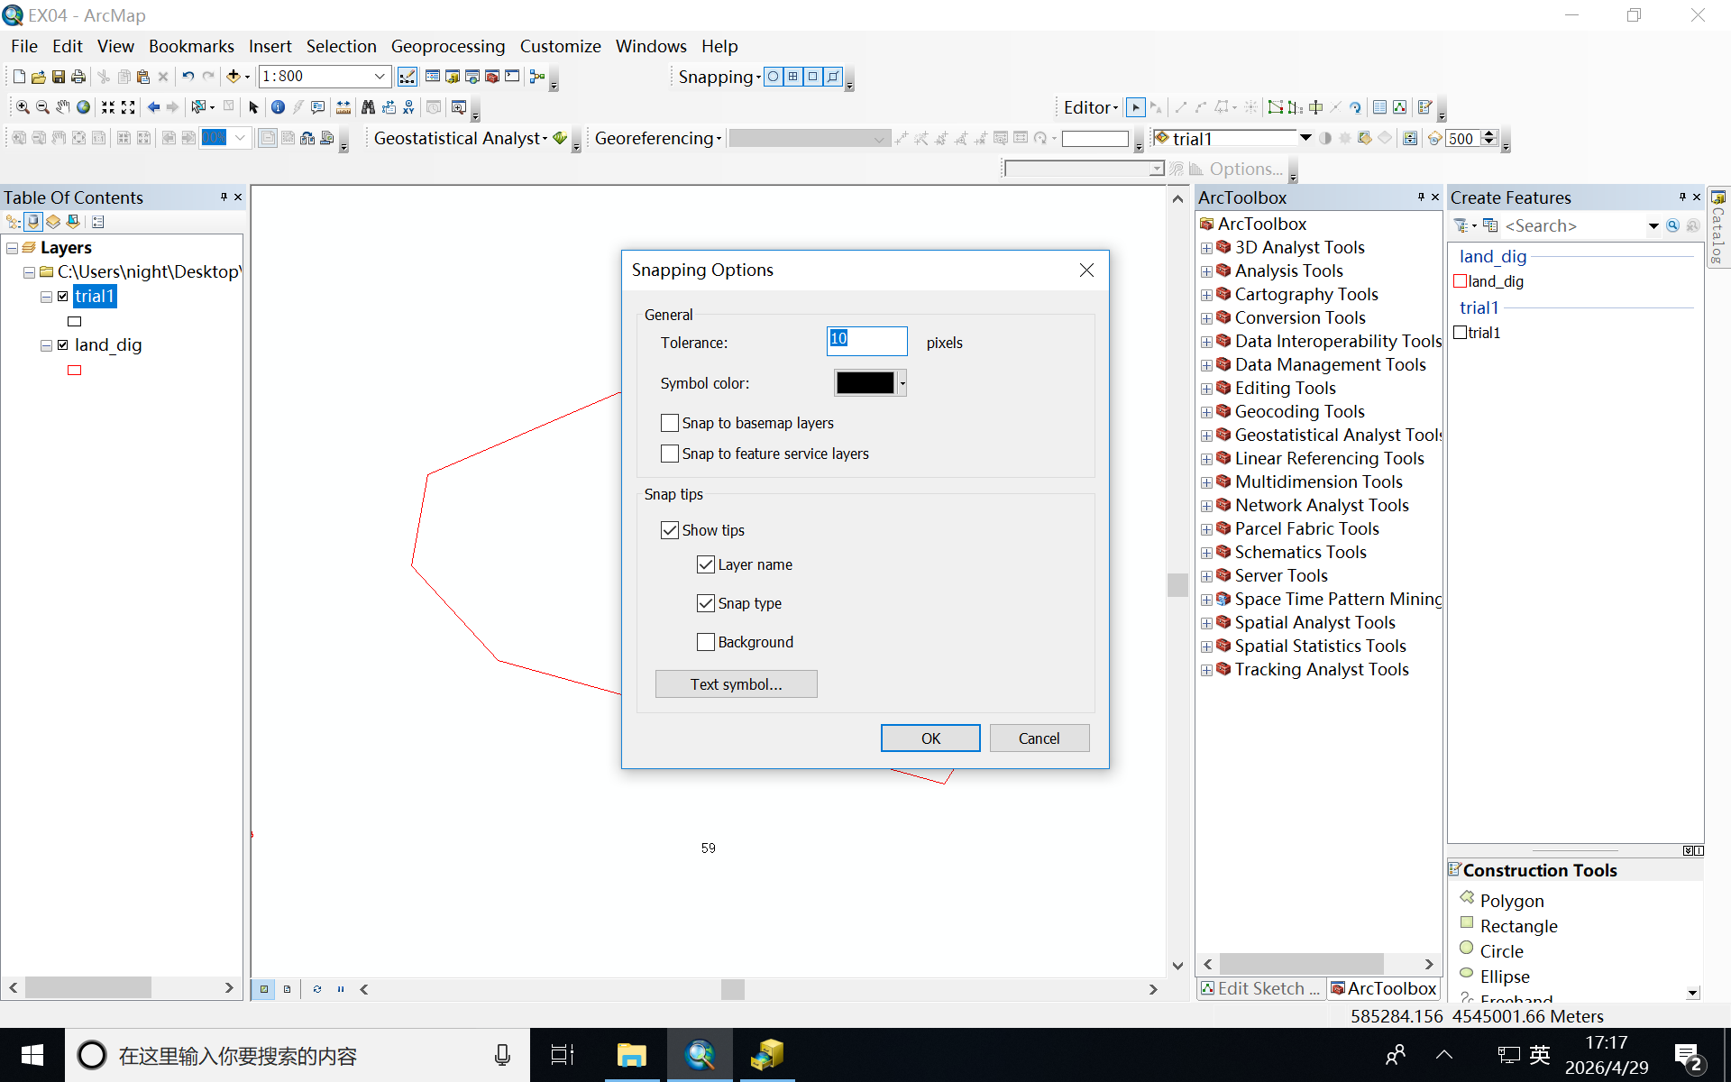

6.在Editor工具条上点击草图工具（Sketch Tool）。在72号多边形边界上某点按鼠标左键开始对其进行数字化
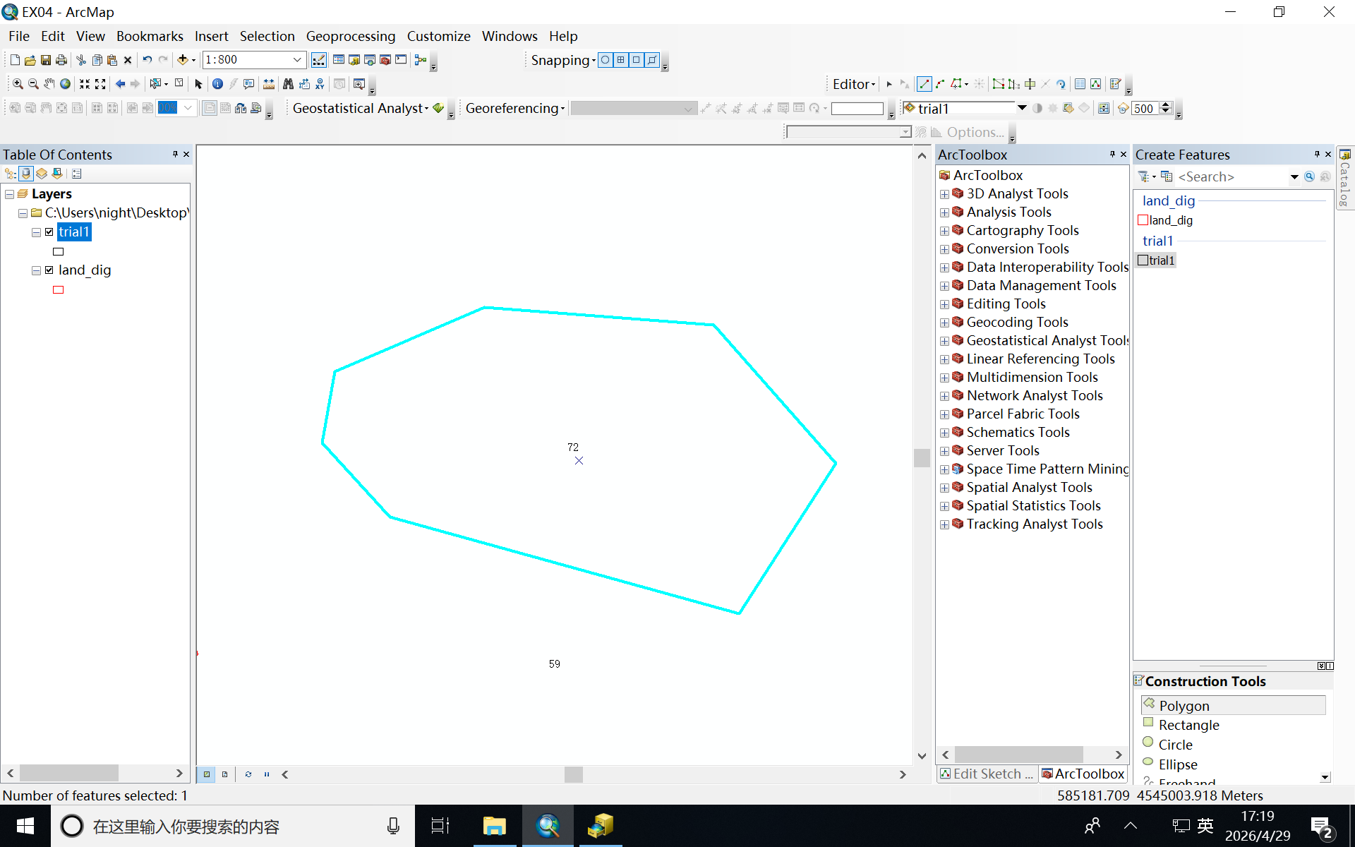

7.数字化73号多边形
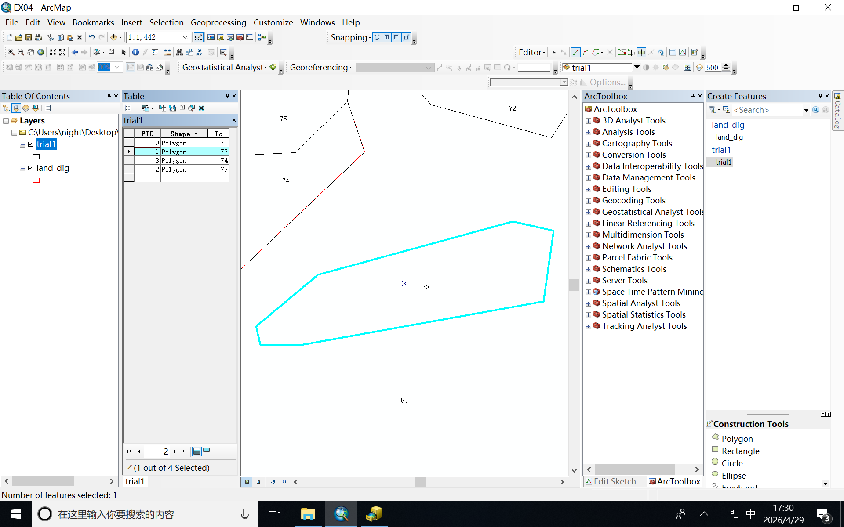

8.接下来数字化74和75号多边形。这两个多边形有一条共享边，实现的策略是先将两个多
边形合在一起作为一个多边形对其外边线进行数字化，然后将这个多边形切分为两个。
将共享边的一个端点作为起点进行边线的数字化，注意在共享边的另外一个端点也形成
一个Vertex。将任务改为切分多边形要素（Cut Polygon Feature），确保刚才数字化的多
边形边线处于激活状态，如果没有，请用Edit工具进行选择。单击Sketch Tool，在刚才数字化的起点上单击左键，然后在公共边上进行数字化，在共享边的另一个端点双击完
成分割
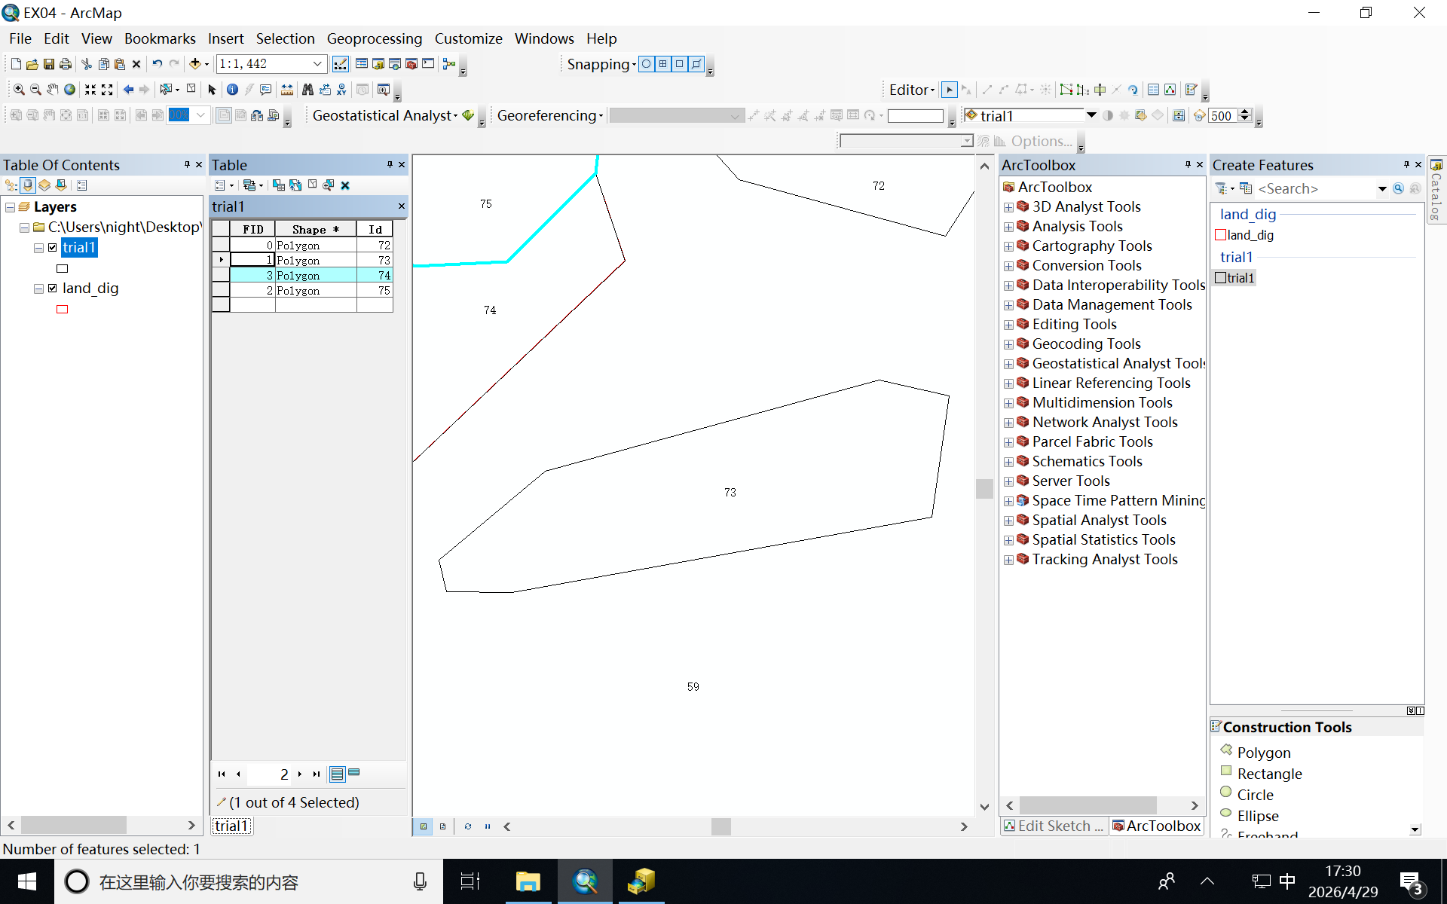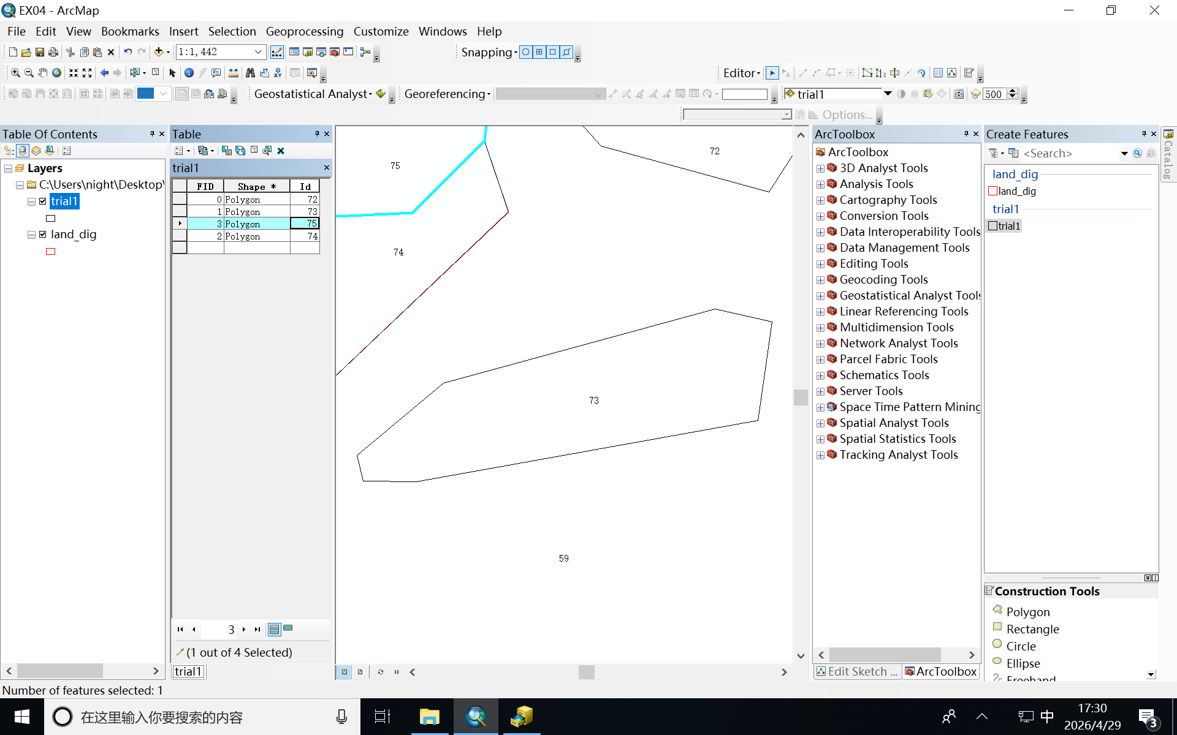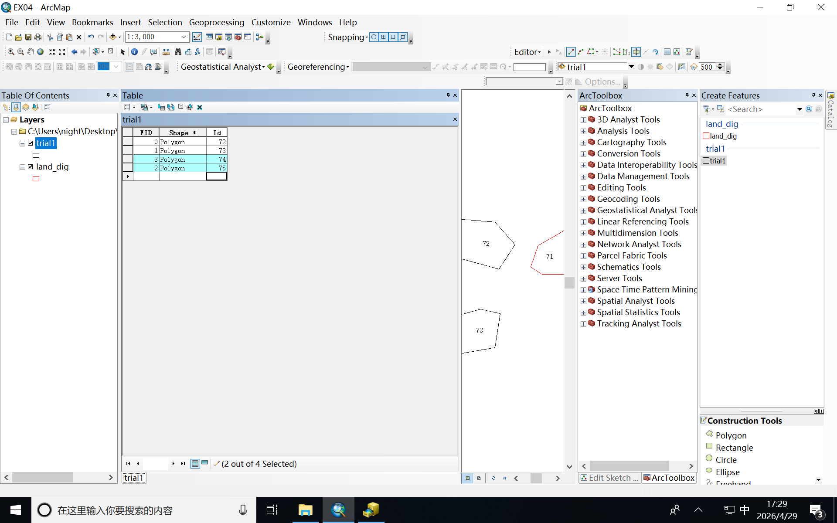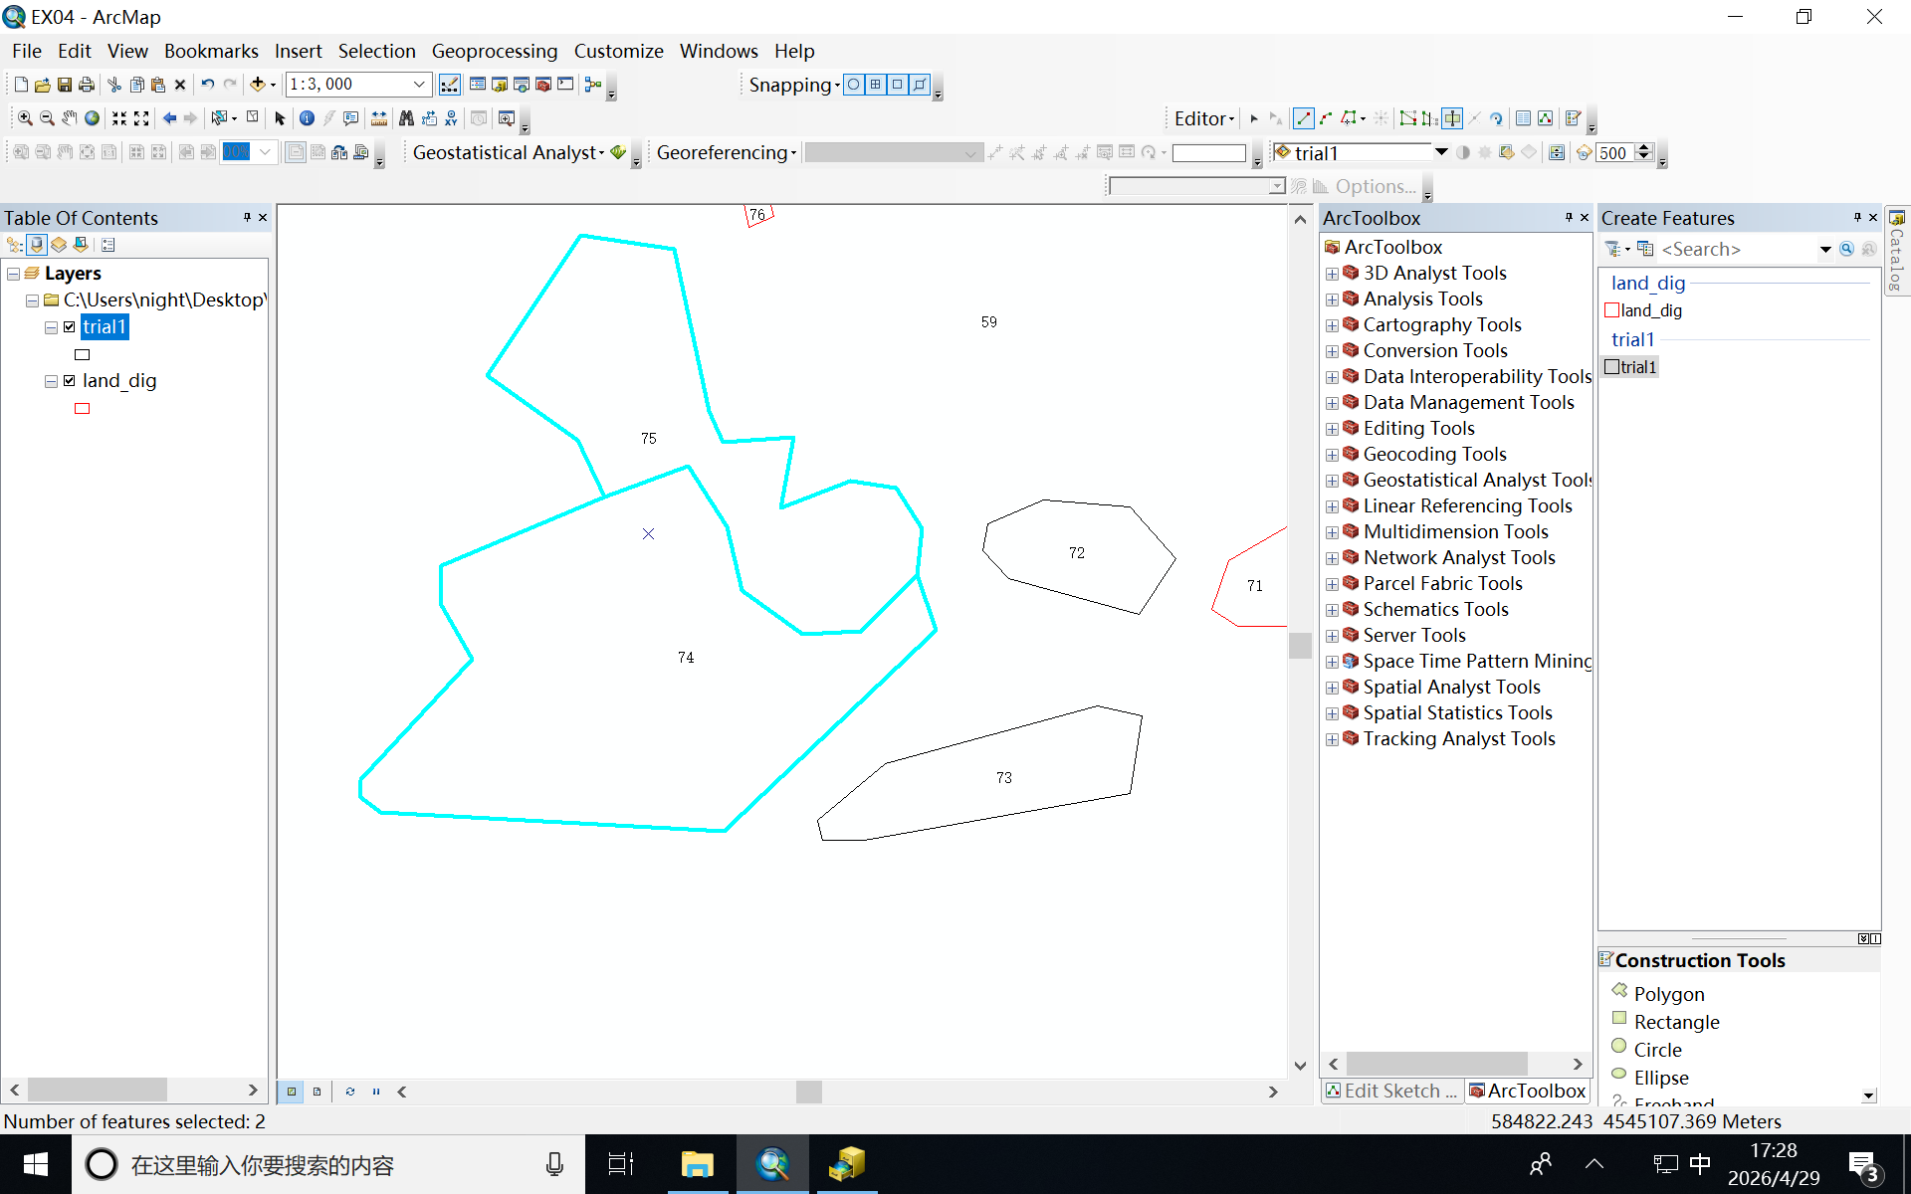

任务4：编辑一个Shapefile
所需数据：刚才数字化结果和editmap3
本任务包含对shapefile中要素的3种基本编辑操作：合并（Merge）多边形、分割（Split）多边形和整形（Reshape）多边形。对刚才数字化的结果进行修改。
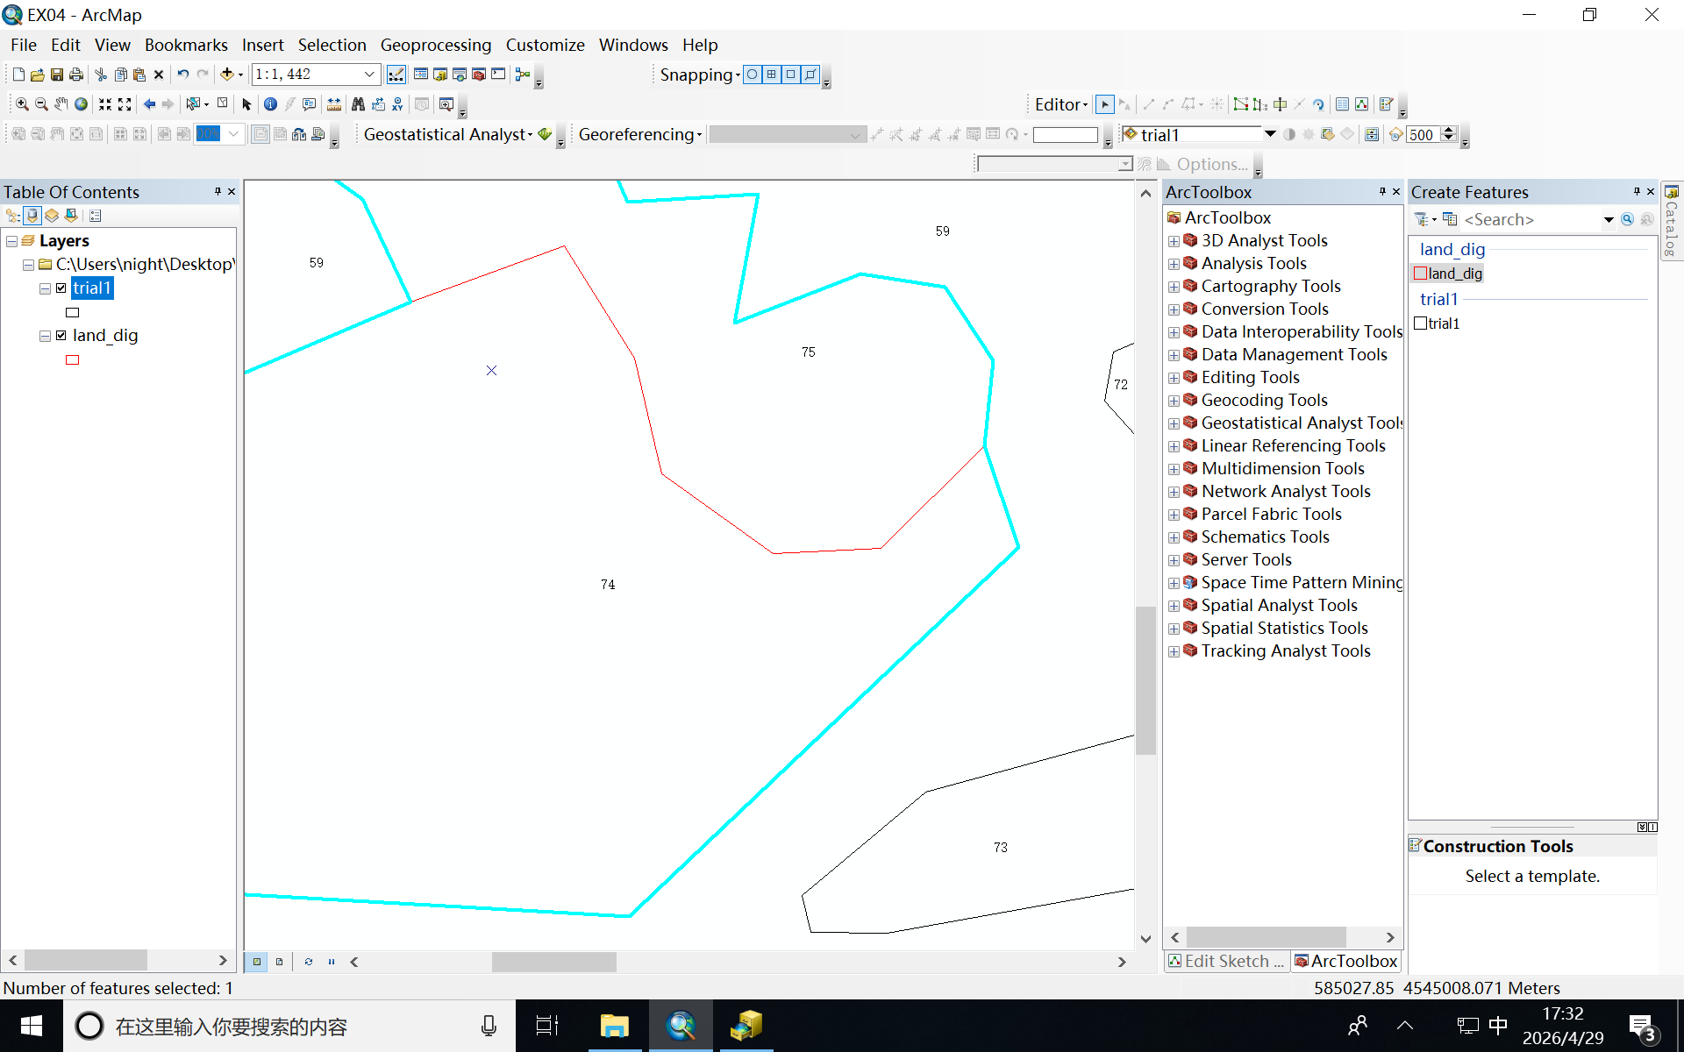

实验体会和建议
本次 ArcGIS 10.5 实验让我熟悉了软件基础操作，掌握了数据导入、图层管理、要素编辑、属性表操作及简单空间分析等常用功能。通过亲手实操，我对地理数据的组织形式、图层叠加显示和要素编辑流程有了直观认识，也慢慢适应了软件的操作逻辑，动手能力得到明显提升。
实验过程中也发现自己对部分工具功能不熟悉，操作步骤不够熟练，容易遗漏流程。在此建议今后实验可以提前发放操作步骤指引，课堂上多留出自主练习时间；同时希望增加基础功能实操案例，由浅入深讲解常用工具用法，减少机械照搬步骤，让我们能真正理解原理、灵活运用 ArcGIS 完成相关作业与实践任务。

